
CENTRO EDUCATIVO FERNANDO SAVATER
“Espacio incluyente de libertad, alegría y responsabilidad”
Secundaria, ciclo escolar 2015-2016
Guía para examen bimestral de Español 2
Bloque 5

Alumno:_______________________________________________________________Calificación:_____

Bloque 5

- Grecia pagó $102.00 por 2 kg de huevo y 3 kg de frijol; Carmen, $120.00 por 3 kg de huevo y 3 kg de frijol.

¿Cuánto cuesta el kilogramo de frijol?

a. $22.00 b. $18.00 c. $20.50 d. $24.00

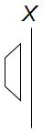
- ¿Qué opción representa la simetría de la figura respecto al eje x?
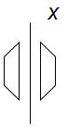
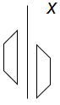

a.

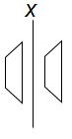

b.

c.

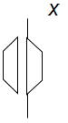

d.

- ¿Cuál es la longitud del arco de circunferencia que tiene 2m de diámetro, y está determinado por un ángulo central de 40°?

a. 34.88 cm.
b. 69.77 cm.
c. 3.14 m.
d. 6.28 m.

- Encuentra un número que al multiplicarse por 2 y después dividirse entre 3 dé por resultado 12.

a. 20 b. 8 c. 2 d. 18

- La profesora Dorantes compró un pastel circular de 40 cm de diámetro para celebrar el Día del Estudiante con sus alumnos. Al final del festejo, sobró la parte que se representa con azulen la gráfica.

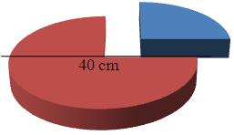

¿Cuánto mide la superficie del pastel sobrante? Recuerda que л = 3.1416.

a. 942.48 cm² b. 3768.92 cm² c. 314.16 cm² d. 1256.64 cm²

- Laura lanzó al aire una moneda diez veces y registró sus resultados en las tablas.

1 | A
2 | A
3 | S
4 | S
5 | S
6 | S
7 | S
8 | A
9 | S
10 | A
Resultado | Frecuencia
Sol | 6
Águila | 4

Si en la clase anterior obtuvo una probabilidad de águila o sol de $\frac{1}{2 }$, ¿qué argumentos sirven para explicar la diferencia que consiguió en el experimento?

1. La probabilidad de $\frac{1}{2 }$ obtenida antes del experimento es teórica, ya que solo es un acercamiento.

2. La probabilidad obtenida en el registro es frecuencial y, en pocas ocasiones, coincide con la probabilidad teórica, pues solo se aproxima.

3. Laura no desarrolló correctamente el experimento.

Las monedas lanzadas no eran aptas para el experimento porque estaban cargadas.

a. 3 y 4 b. 1 y 4 c. 2 y 3 d. 1 y 2

- ¿Qué sucede con la gráfica de la función y = 2x+ 1 si se cambia el parámetro 1 por 2, es decir, 2x + 2?

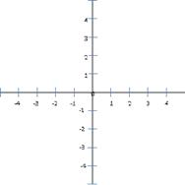

a. La gráfica se traslada un lugar hacia abajo respecto al eje de las y.
b. La gráfica se traslada un lugar hacia arriba respecto al eje de las y.
c. La gráfica se traslada un lugar a la izquierda respecto al eje de las x.
d. La gráfica se traslada un lugar a la derecha respecto al eje de las x.

- El segmento AC es un diámetro del círculo cuyo centro está en O. Si el ángulo AOD mide 50°, ¿cuánto mide el ángulo ABD?

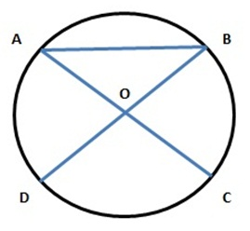

a. 40° b. 25° c. 100° d. 50°

- ¿Cuál de las siguientes figuras es simétrica?

a. 
b. 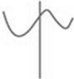
c. 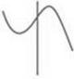
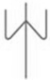

d.

- ¿Cómo se llama el segmento de recta que divide por la mitad una imagen, formando dos reflejos iguales y opuestos?

a. Eje de reflexión.
b. Eje equitativo.
c. Eje de simetría.
d. Línea divisoria igualitaria.

- El segmento que une dos puntos simétricos es _________________ eje de simetría.

a. la reflexión del
b. la longitud del
c. paralelo al
d. perpendicular al

- La recta tiene una ecuación del tipo y =mx + p. ¿Cuál es el valor de m y p?

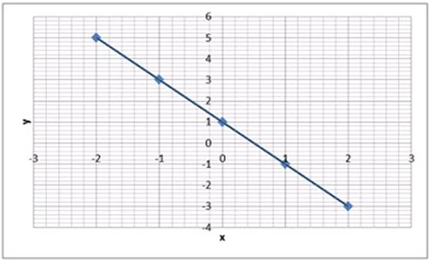

a. m = -2, p = -2
b. m = -2, p = 1
c. m = 2, p = -1
d. m = 2, p = 2

- Un tren parte del reposo y comienza a acelerar hasta que alcanza una velocidad de 35 km/hr en 10 segundos, ¿cuál es su velocidad inicial?

a. 35 Km/s² b. 15 Km/s² c. 25 Km/s d. 0 Km/s

- Elige la opción que indique cuáles de las siguientes rectas son paralelas entre sí.

I. 0.2 x
II. $\frac{1}{5} x-3$
III. - $\frac{2}{10} x+1$
IV. -2x

a. I y II b. I y III c. II y IV d. III y IV

- ¿Cuál es la ecuación de la línea recta que está dada por la pendiente 3 y la ordenada al origen con valor de 4?

a. y = -3x + 4
b. y = 3x + 4
c. y = 4x 3
d. y = -4x - 3

- ¿Qué ecuación describe la siguiente gráfica?

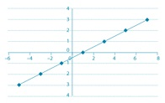

a. y= 2x - $\frac{1}{2}$ b. y= 2x + $\frac{1}{2}$ c. y= $\frac{1}{2}$x - $\frac{1}{2}$ d. y= $\frac{1}{2}$x + $\frac{1}{2}$

- ¿En cuántos puntos toca al eje x la función y= x + 25?

a. Uno. b. Dos. c. Ninguno. d. Tres.

- ¿Qué ecuación representa a la gráfica siguiente?

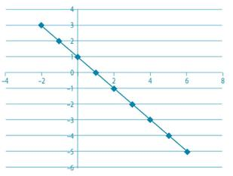

a. y = x + 1 b. y= $\frac{1}{x}$ c. y = 1 - x d. y =x - 1

- ¿Qué ecuación es la que corresponde a la siguiente gráfica?

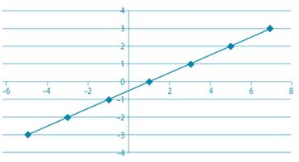

a. y= 2x - $\frac{1}{2}$ b. x - 1 c. $\frac{1}{2} x- \frac{1}{2}$ d. $\frac{1}{2} x-1$

- Con base en el análisis de la siguiente gráfica contesta la pregunta.
¿Cuál será el valor de y, cuando x sea igual a 3?

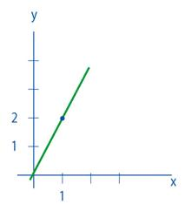

a. 6 b. 3 c. 2 d. 0

- Cuál de las siguientes expresiones corresponde a una variación directamente proporcional?

a. y + x = 0 b. x + 3 = x² c. y = x⁵ d. y = x + 3

- En una baraja de 52 cartas, ¿qué probabilidad hay de que la primera carta que saques sea un 8?

a. $\frac{1}{52}$ b. $\frac{2}{13}$ c. $\frac{1}{13}$ d. $\frac{2}{52}$

- Si la ecuación de la recta y= $\frac{1}{2} x+5$ donde x= -6. ¿Cuánto vale y?

a. y = 6 b. y = 6 c. y = 8 d. y = 2

- En un juego de barajas de 52 cartas, ¿cuál es la probabilidad de sacar un as?

a. 0.076 b. 0.084 c. 0.096 d. 0.1

- ¿Cuál es el valor de las variables x y y en el siguiente sistema de ecuaciones?

5x + 6y = 20
8x - 6y = -46
a. x = 2, y = 5
b. x = -2, y = 5
c. x = 2, y = -5
d. x = -2, y = -5

- ¿Cuánto vale la pendiente de la ecuación (y = 8x +7x - 8) donde x = 3?

a. 15 b. 26 c. 14 d. 18

- Juan compró 10 paquetes de chocolates y 12 paquetes de galletas por $100.00, y María compró 5 paquetes de chocolates y 4 galletas por $40.00. ¿Qué precio tiene cada paquete de chocolate?

a. 5 b. 4 c. 6 d. 3

- Al lanzar una moneda "cargada" al aire, la probabilidad de obtener "cara" es 0.3, la de obtener "cruz" es _____.

a. 0.3 b. 0.5 c. 0.6 d. 0.7

- El costo de 2 kg de peras y 3 kg de manzanas es de $69.00; mientras que 3 kg de peras y 2 kg de manzana valen $66.00. ¿Cuánto cuestan el kilo de peras y el kilo de manzanas?

a. Peras: $10 Manzanas: $12
b. Peras: $12 Manzanas: $10
c. Peras: $15 Manzanas: $12
d. Peras: $12 Manzanas: $15

- ¿Cuánto vale la pendiente de la ecuación y = 8x +7?

a. 8 b. 10 c. 7 d. 4

- Si se lanzan dos dados, ¿cuál es la probabilidad de que los valores obtenidos difieran en una cantidad mayor de dos?

a. $\frac{2}{7}$ b. $\frac{2}{3}$ c. $\frac{5}{9}$ d. $\frac{1}{3}$

- ¿Cuál es el valor de las variables x y y en el siguiente sistema de ecuaciones?

-3x + 3y = 3x-15
4x + 3y = 45
a. x = 6, y = 7
b. x = 2, y = -1
c. x = 5, y = 5
d. x = 9, y = 3

- Determina qué línea recta es paralela a la ecuación:

y = 2x + 7

a. 2x - y + 3 = 0
b. 7x - y + 2 = 0
c. 2x + y + 7 = 0
d. 7x + y + 2 = 0

- ¿Cuál de los siguientes sistemas de ecuaciones tiene una infinidad de soluciones?

a. $\left\{\begin{aligned}\frac{6-2x}{2}=y \\ x+y=3\end{aligned}\right.$
b. $\left\{\begin{aligned}y=x-1 \\ y=3-x\end{aligned}\right.$
c. $\left\{\begin{aligned}4x-5y=3 \\ 2x+10y=29\end{aligned}\right.$
d. $\left\{\begin{aligned}x+y=600 \\ y=2x\end{aligned}\right.$

- Determina los puntos en que se cortan las rectas siguientes:

y = x + 6; y = 2x + 3

a. x = 9, y = 3
b. x = 1, y = 5
c. x = -3, y = 3
d. x = 3, y = 9

- Si lanzas dos veces el mismo dado, ¿cuál es la probabilidad de obtener el mismo número en ambas ocasiones?

a. $\frac{1}{6}$ b. $\frac{1}{12}$ c. $\frac{1}{36}$ d. $\frac{2}{7}$

- Luís compró 10 paquetes de chocolates por $100.00, y Ángel compró 5 paquetes de chocolates y 5 galletas por $60.00. ¿Qué precio tiene cada paquete de galletas?

a. 2 b. 5 c. 10 d. 4

- Se extrae una carta de un juego de baraja de 52 cartas, ¿cuál es la probabilidad de sacar un rey de corazones?

a. $\frac{1}{26}$ b. $\frac{2}{52}$ c. $\frac{1}{52}$ d. Ninguna.

- La solución del sistema de ecuaciones $\left\{\begin{aligned}x+4y=5 \\ -x+y=0\end{aligned}\right.$ es:

a. x = -3, y = 2
b. x = -1, y = 1
c. x = 0, y = 0
d. x = 1, y = 1

- En un juego de barajas de 52 cartas, ¿cuál es la probabilidad de sacar un trébol?

a. 0.15
b. 0.20
c. 0.25
d. 0.30

- Lee el siguiente texto y responde la pregunta.
La doctora Ana Laura anota en una tabla el peso de sus pacientes para conocer el promedio.
¿Qué dato debe calcular?

a. Moda.
b. Media.
c. Frecuencia absoluta.
d. Mediana.

